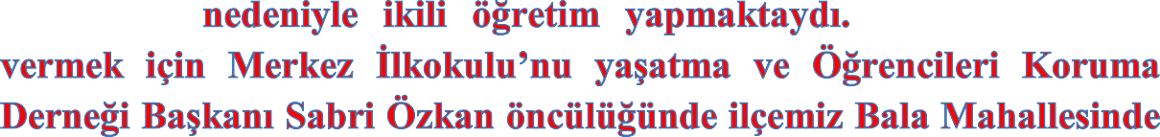
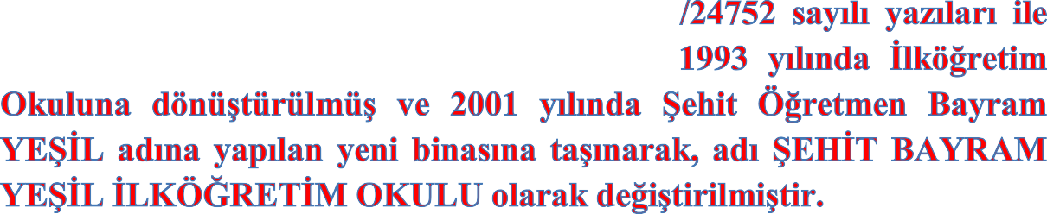
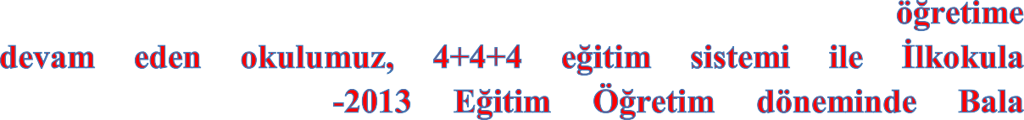

idareci 7 öğretmen 1 hizmetli ve 86 öğrenci ile eğitim öğretime devam etmektedir.

Osman BALCIOĞLU
Okul Müdürü

